HAZIRLAYAN  Kalite Yönetim Ekibi | KONTROL EDEN  Kalite Yönetim Sorumlusu |  |  | ONAYLAYAN  Kalite Yönetim Temsilcisi



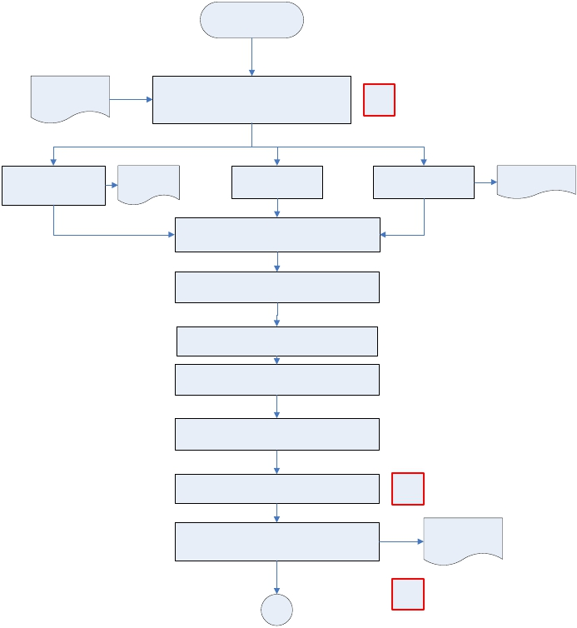Satın Alma Yöntemi
 | İŞ AKIŞ ŞEMASI
BİRİM: | BARTIN İL GIDA TARIM VE HAYVANCILIK MÜDÜRLÜĞÜ / İDARİ VE MALİ İŞLER ŞUBE MÜDÜRLÜĞÜ
ŞEMA NO: | GTHB.74.İLM.İKS/KYS.AKŞ.09.27
ŞEMA ADI: | BELLİ İSTEKLER ARASINDA İHALE İŞ AKIŞ ŞEMASI

Belirleme İş Akış Şeması

İhtiyaç talep yazısı

Belli istekler arasında ihale yöntemi ile alımı
yapılacak ihtiyaç talep yazısının ve ilgili
belgelerin ilgiliye havale edilmesi

K-PR

Ön yeterlilik ve İhale
dokümantasyonunun
hazırlanması

İhale
dökümanları

İhale ilanının
yapılması

İhale komisyonunun
görevlendirilmesi

İhale Komisyonu
Görevlendirme
Yazısı

İhaleninin hangi tür satınalma için yapıldığının
tespit edilmesi

Ön yeterlilik ve ihale dokümanının alınması

Ön yeterlilik işlemlerinin sonuçlandırılması

Teklif dosyası hazırlığı ve isteklilerin ihale
dokümanını alması

Fiyatı da içeren tekliflerin alınması ve ön
değerlendirmelerin yapılması

Tekliflerin değerlendirilmesi ve nihai kararın
verilmesi

Sözleşme görüşmeleri yapılması ve sözleşmenin
imzalanması

K-PR

Mal/hizmet alımı
sözleşmesi

O-MD
A

HAZIRLAYAN  Kalite Yönetim Ekibi | KONTROL EDEN  Kalite Yönetim Sorumlusu |  |  | ONAYLAYAN  Kalite Yönetim Temsilcisi

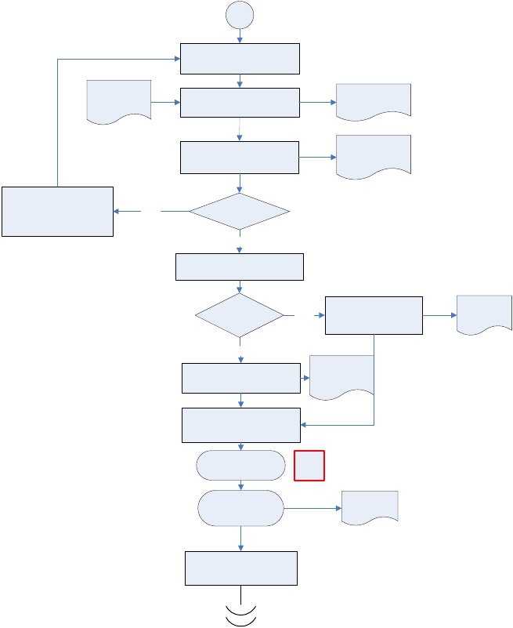A
 | İŞ AKIŞ ŞEMASI
BİRİM: | BARTIN İL GIDA TARIM VE HAYVANCILIK MÜDÜRLÜĞÜ / İDARİ VE MALİ İŞLER ŞUBE MÜDÜRLÜĞÜ
ŞEMA NO: | GTHB.74.İLM.İKS/KYS.AKŞ.09.27
ŞEMA ADI: | BELLİ İSTEKLER ARASINDA İHALE İŞ AKIŞI ŞEMASI

Mal ya da hizmet alımının
yapılması

Mal yada
hizmet faturası

Mal ya da hizmetin faturasının
alınması

Muayene kabul komisyonu
tarafından muayene kabul

Mal ya da hizmet
alımı faturası

Muayene kabul
tutanağı

tutanağının düzenlenmesi

Mal ya da hizmette tespit

edilen eksiklik ve
aksaklıkların firmaya
Hayır
Mal ya da hizmet
uygun mu?

bildirilmesi
Evet

Mal ya da hizmetin kabulü

Hizmet alımı mı?

Hayır

Taşınır işlem fişinin
kesilmesi

TİF

Evet

Hizmet işleri kabul tutanağı
düzenlenmesi
Hizmet işleri
kabul tutanağı

Faturanın ödenmesine yönelik
ödeme emrinin düzenlenmesi

İl Müdürü Onayı
İş Akış Şeması O-MD

Giden Evrak İş Akış
Şeması

Tüm evrakların
dosyalanması / arşivlenmesi

Ödeme emri

